上海大学 计算机学院
《计算机组成原理实验》报告5
姓名 张哲睿 学号 23122673
时间 2026.3.31 机位 5 指导教师 李成范

实验名称:课堂练习

一、实验目的
1.理解微指令编码与微程序控制的基本原理，掌握微指令格式与字段编码方法。
2.掌握利用微指令实现算术逻辑运算（本实验为按位与运算 A&W）的方法。
3.熟悉微程序存储器地址分配与微指令写入流程，理解微指令中数据通路控制与下址字段的作用。
4.掌握数据通路中多路选择器（如 J1 与 J2）的连接控制方法，理解微指令对数据传输的控制机制。

二、实验原理
1. 微程序控制基本原理
微程序控制是将机器指令拆解为若干条微指令，存储在微程序存储器（控制存储器）中。每条微指令包含若干微操作，用于控制数据通路中寄存器、ALU、多路选择器等部件协同工作，最终完成机器指令的功能。
2. 按位与运算（A&W）原理
本实验中：

A=33H=00110011B
W=66H=01100110B
按位与运算规则：1&1=1，其余为 0
运算结果：A&W=00100010B=22H，结果送入 OUT 端口输出。

3. 微指令格式与数据通路控制
微指令通常分为操作控制字段和下址字段：

操作控制字段：控制 ALU 选择 “与运算” 功能，控制数据通路将寄存器 A、W 的内容送入 ALU，并将运算结果输出到 OUT 端口。
下址字段：指定下一条微指令在微程序存储器的地址，本实验将当前微指令存入 06H 单元，需按要求设置下址。
多路选择器控制：J1 与 J2 连接，即通过微指令控制多路选择器，使 J1 通路的信号直接传递到 J2，保证数据在指定通路中传输。

4. 微程序存储器地址分配
微程序存储器按地址寻址，本实验要求将实现 A&W→OUT 功能的微指令写入 06H 单元，需确保微指令地址字段与存储单元地址一致，同时正确设置下址字段以控制微程序流程。

三、实验内容
1．实验任务一
- 实验步骤
操作小键盘，输入需要的数据。如图所示
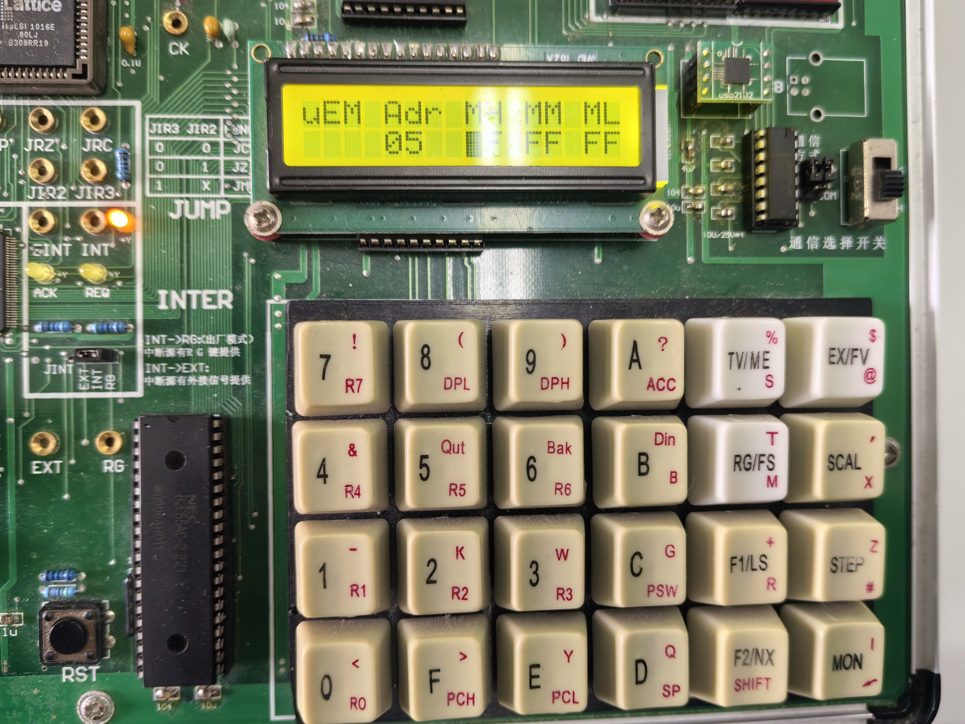
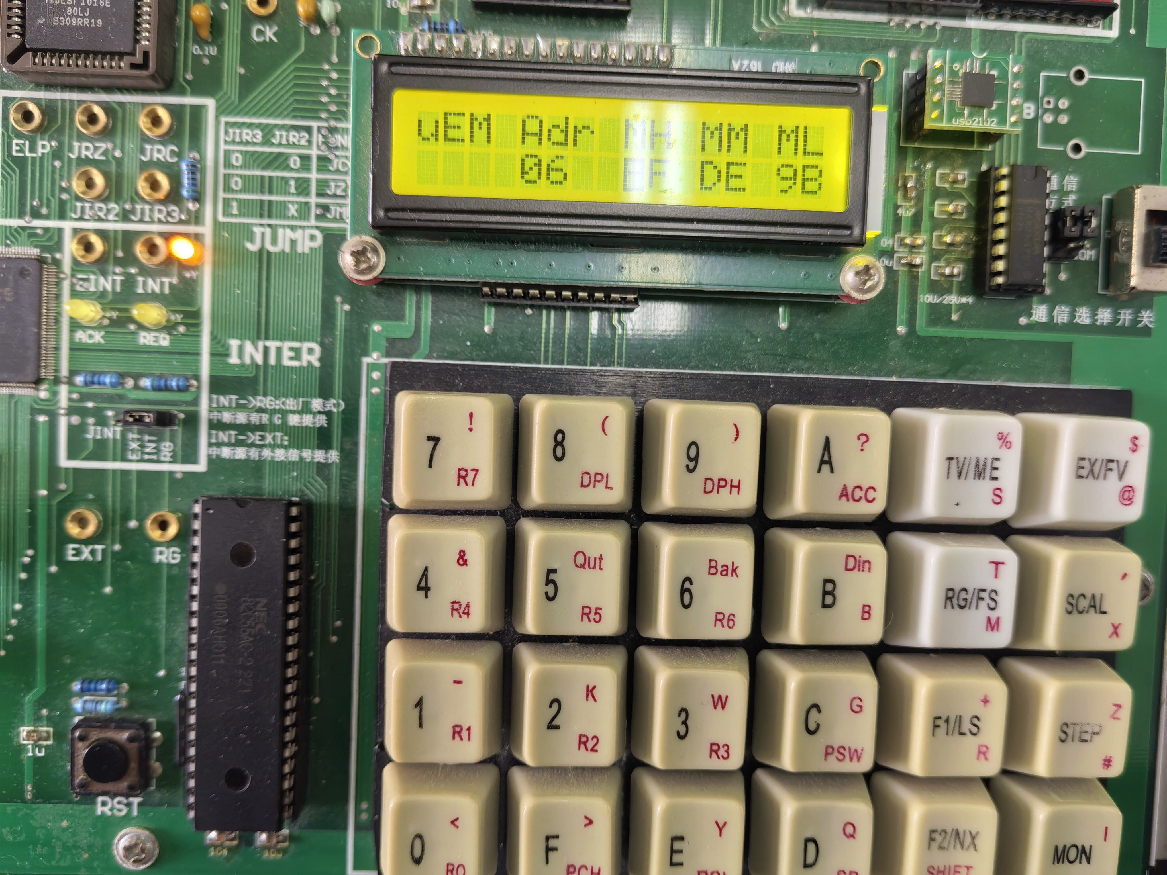
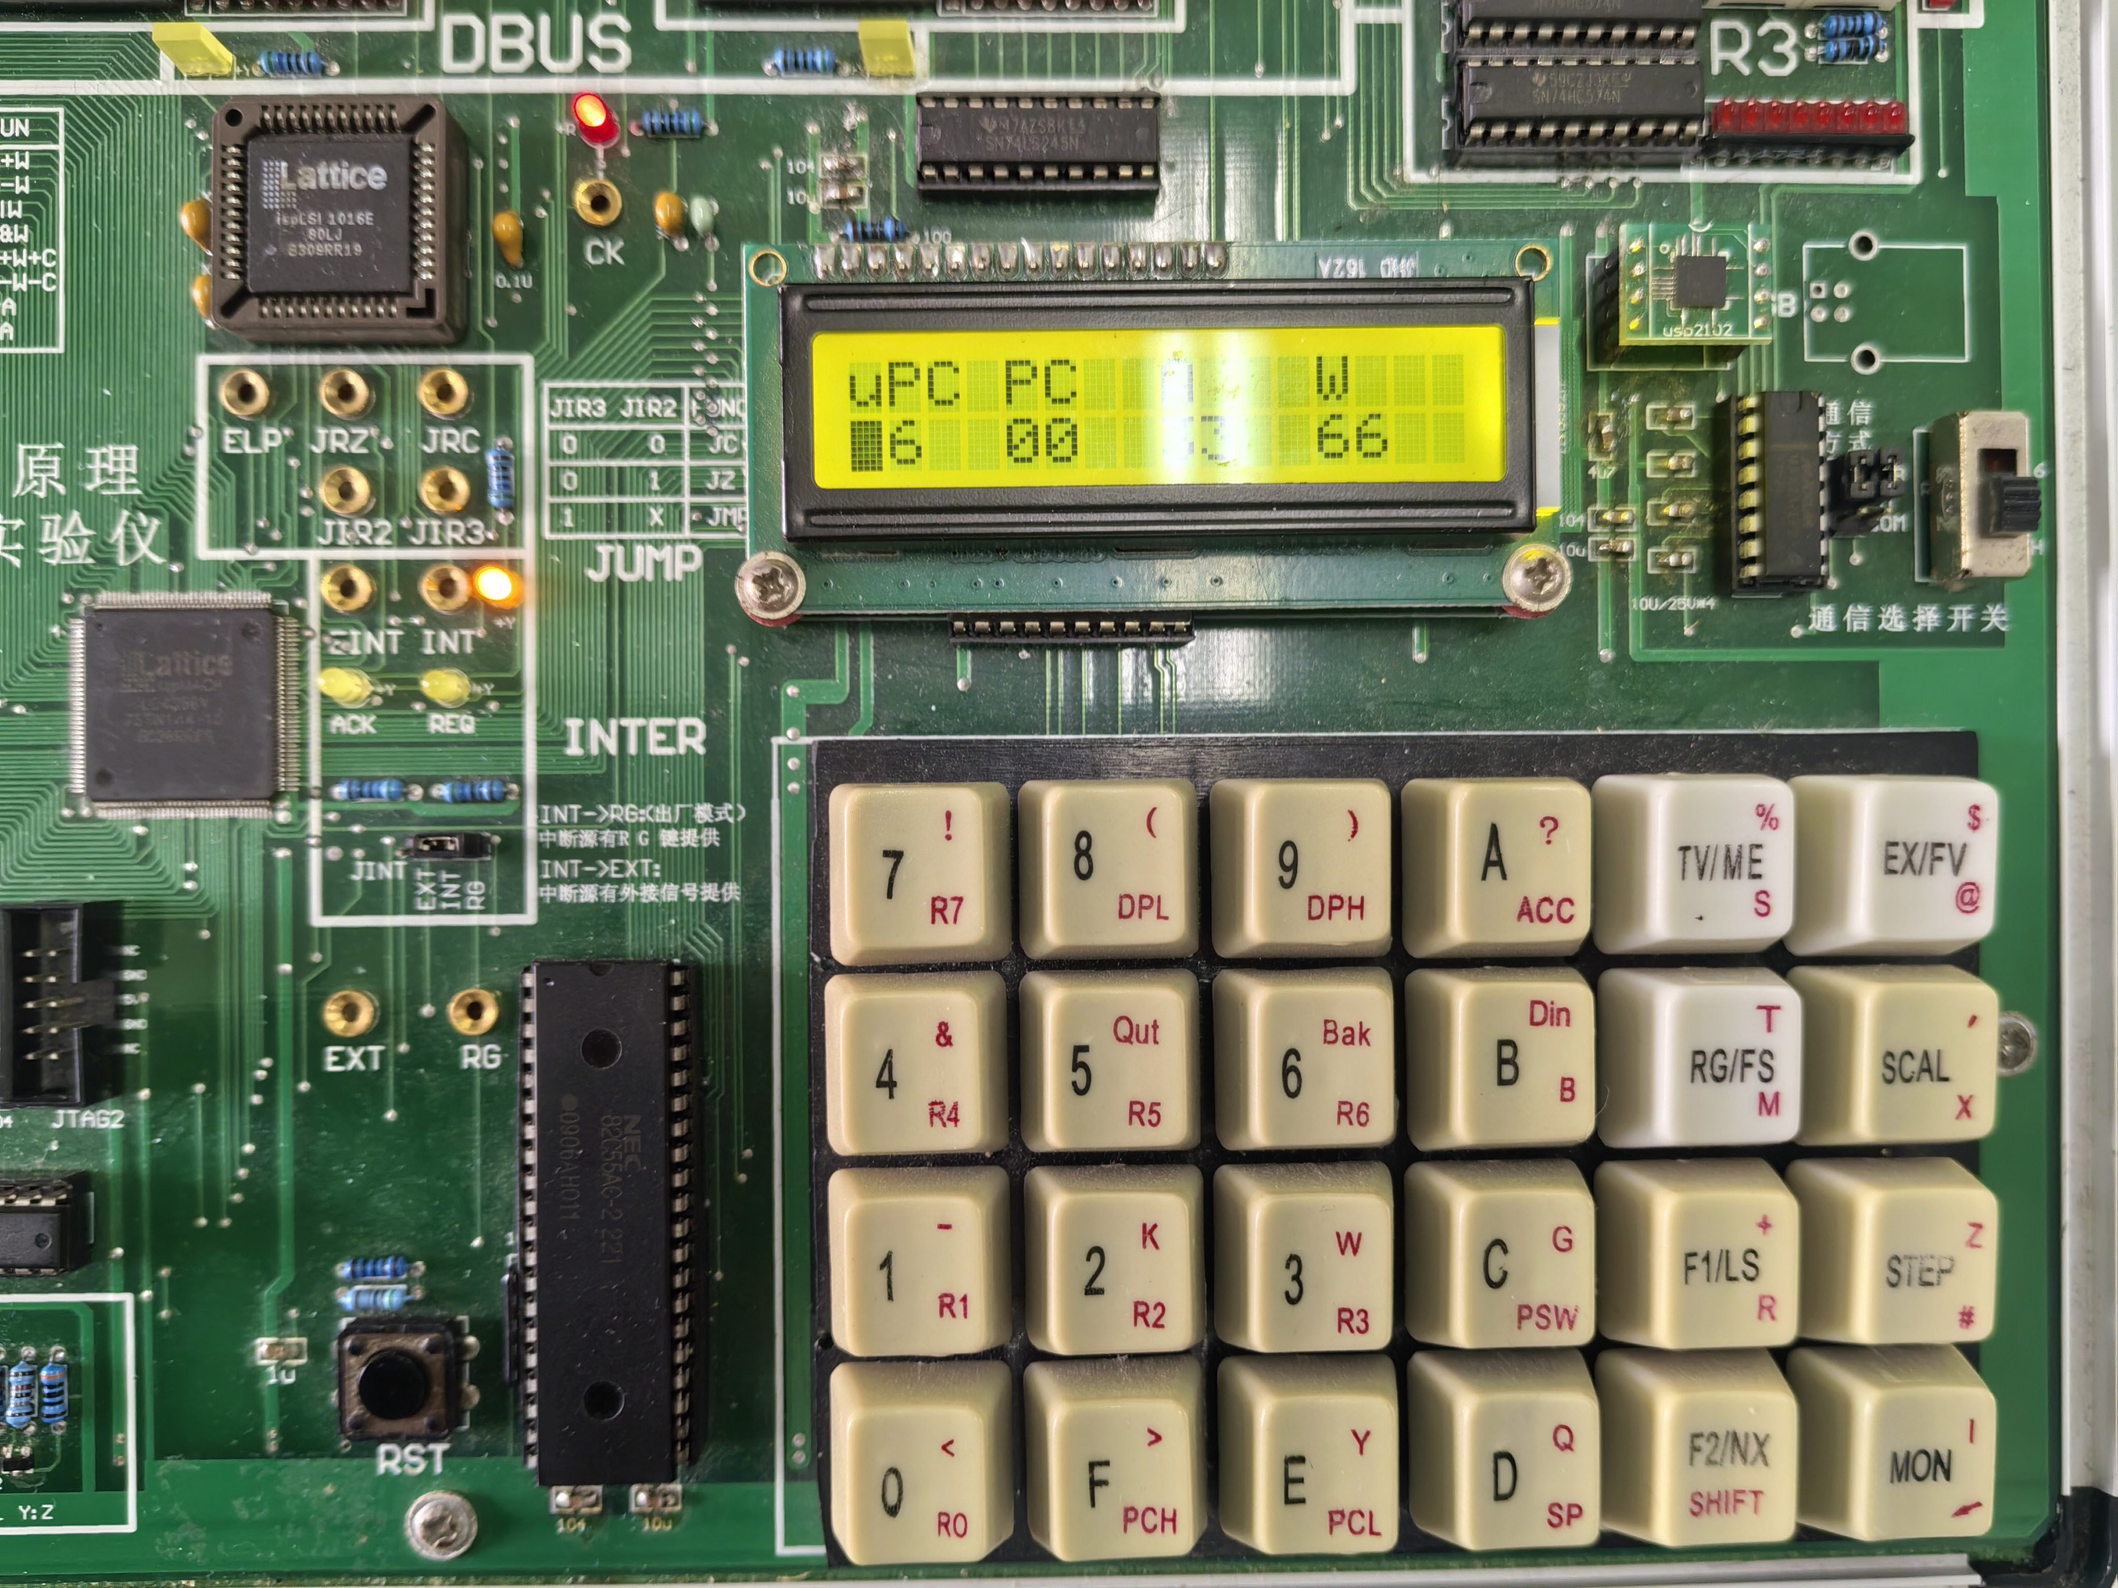

- 实验现象
如图所示
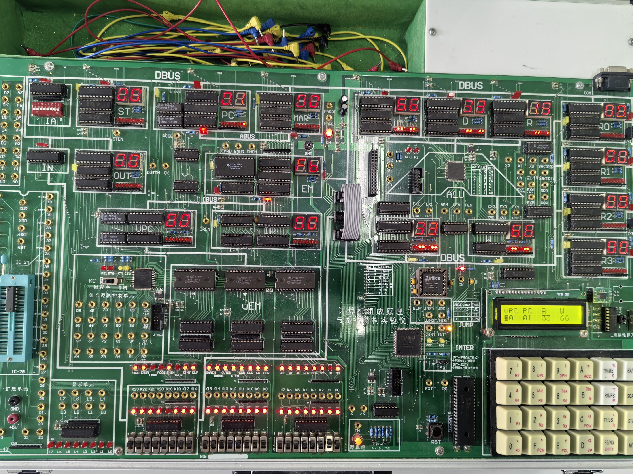
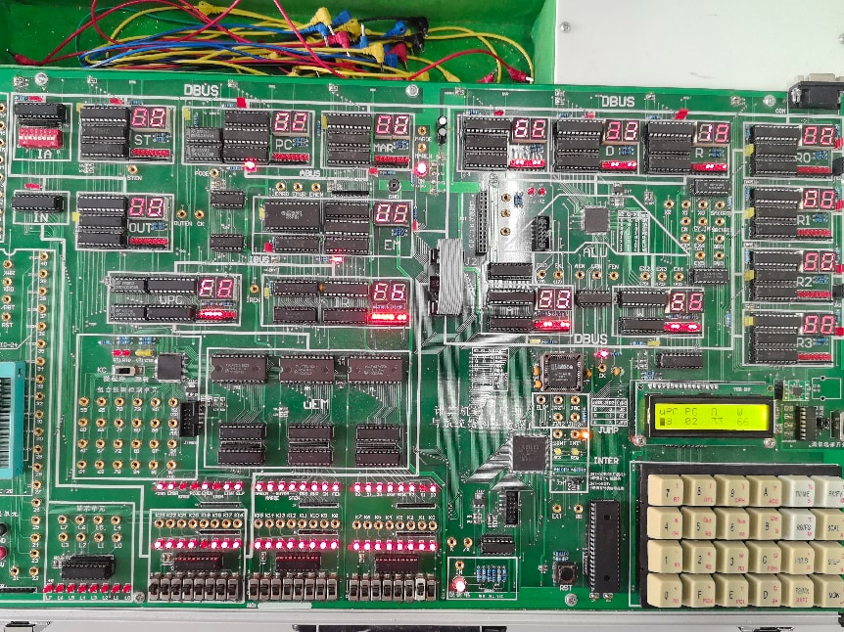
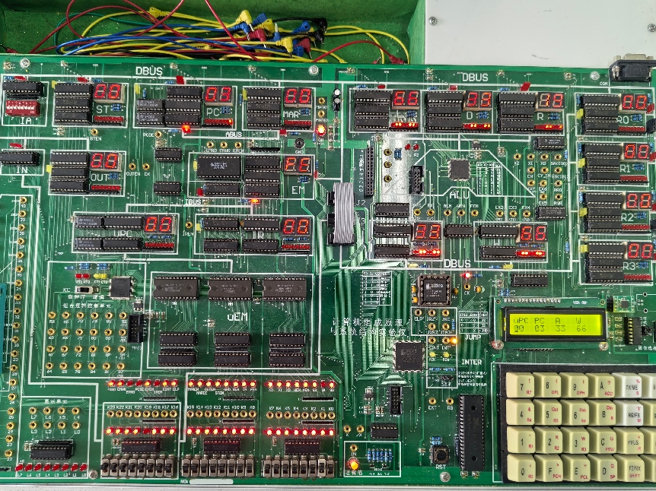

- 数据记录、分析与处理
实验结果表示，指令运行成功

- 实验结论
成功实现了把微指令放进了指定的存储器。

四、建议和体会
实验前务必熟悉微指令格式与数据通路结构，避免因编码理解偏差导致微指令功能失效。
编写微指令时，要仔细核对各控制字段（如 ALU 操作、数据输入输出、多路选择器控制），确保与实验要求完全一致。
微指令写入微程序存储器后，建议先通过仿真或单步执行方式验证功能，再进行整体测试，便于快速定位问题。
遇到运算结果异常时，可先手动计算理论值（如本实验中 A&W=22H），再对比实际输出，逐步排查数据通路或控制信号的问题。
通过本次实验，我直观感受到了微程序控制的底层逻辑，明白了机器指令是如何由一条条微指令拆解实现的。从编写微指令到控制数据通路完成按位与运算，我不仅掌握了微指令编码的基本方法，也理解了多路选择器等部件在数据传输中的作用。虽然过程中曾因控制字段设置错误导致结果偏差，但通过排查问题，我对计算机底层硬件与微指令之间的关联有了更清晰的认识，也体会到了严谨性在底层系统设计中的重要性。

